TRƯỜNG TIỂU HỌC TRUNG CHÂU A
GIỚI THIỆU SÁCH THÁNG 12 NĂM 2023
CUỐN SÁCH: Chị Sáu ở Côn Đảo
Tác giả: Lê Quang Vịnh
Nhà xuất bản: Kim Đồng
1. Địa điểm, đối tượng, thời gian
- Địa điểm: Giờ chào cờ tại sân trường, Trường Tiểu học Trung Châu A
- Học sinh toàn trường
- Ngày 18 tháng 12 năm 2023
- Người thực hiện: Thiều Thị Hoa
2. Giới thiệu sách.
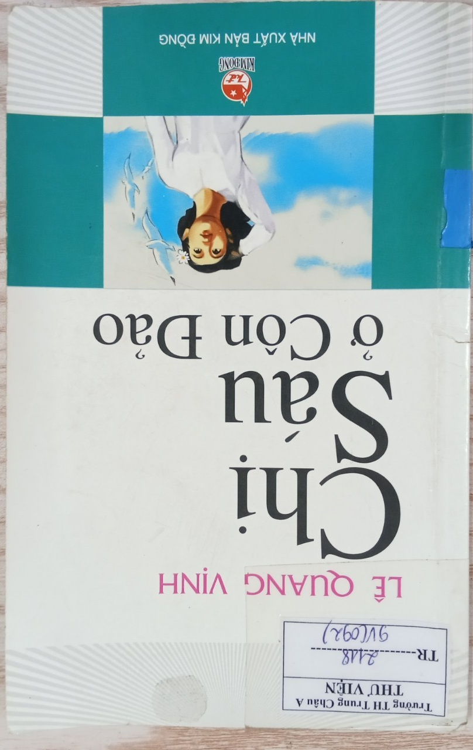
Các bạn học sinh thân mến!
Trải qua hàng ngàn năm đấu tranh quyết liệt, đất nước đã sản sinh ra không biết bao nhiêu người con anh hùng bất khuất và kiên chung, hi sinh vì nước nhà để rồi đến bây giờ không chỉ những trang sử sách còn lưu danh, tượng đài Tổ Quốc ghi ơn mà các chị, các bậc anh hùng ấy còn đi vào lòng người qua những ca từ hào hùng và mạnh mẽ không thể nào quên.
Tác giả Lê Quang Vịnh người viết nên cuốn sách “Chị Sáu ở Côn Đảo” Nguyên là một Ủy viên thường trực Tổng hội học sinh, sinh viên Sài Gòn- Chợ Lớn trong kháng chiến chống Mỹ. Ông đã từng là tù chính trị bị đày ra Côn đảo nơi từng giam giữ Chị Sáu trước kia. Ông nghe về người nữ anh hùng ấy, đến viếng mộ và viết nên cuốn sách "Chị Sáu ở Côn Đảo"
Sách do NXB Kim Đồng xuất bản năm 2006, kích thước 14,5x 18,5 cm, số lượng in 34.600 bản. Sách dày 35 trang, với cách minh họa tài tình. Hình ảnh chị Sáu hiên ngang ngẩng cao đầu với lá cờ đỏ sao vàng những kỉ niệm ấy đã trở thành một di vật lịch sử rõ nét trên trang bìa mà hôm nay chúng ta không khỏi vinh dự tự hào về truyền thống anh hùng của người phụ nữ ViệtNam.
Lật từng trang sách, các em sẽ được hiểu hơn về người con gái ấy tuy nhỏ bé nhưng lại mang trong mình ý chí nghị lực phi thường, ý chí anh bộ đội Cụ Hồ đã được thể hiện "Khi chị bị bắt ở Vũng Tàu và đưa về Sài Gòn, Bót Ca-ti- na là nơi khai thác và tra tấn chị. Suốt ba tháng ròng rã chịu nhục hình hết sức dã man, chị Sáu vẫn không khai điều gì có hại cho đồng chí, đồng bào" . Chị đã nhận hết về mình khó khăn, vất vả, đau đớn, Nhờ vào tuổi còn nhỏ của mình mà vượt qua tai mắt của kẻ thù, cống hiến cho cách mạng ngay khi tuổi còn nhỏ. Trong lao tù nhưng chị vẫn hoạt động, tìm cách móc nối với cơ sở cách mạng ở bên ngoài. Chúng đưa chị ra Côn đảo nơi hoàn toàn biệt lập với đất nước với nhân dân, với đồng chí, đồng đội của mình.
Tuổi 17 đôi mươi là tuổi đẹp nhất của đời người con gái, là đang tuổi ăn, tuổi học thì với chị Sáu đã là một chiến sĩ cách mạng thông minh, lanh lợi góp ích cho nước nhà trong quá trình đấu tranh giành lại độc lập: “Chị Sáu vẫn tươi, chị vừa từ tuổi 16 bước sang tuổi 17 trông chị không có vẻ mệt mỏi mặc dù cái còng số 8 nặng nề đang siết chặt đôi tay nhỏ và bộ quần áo xanh bạc màu đã nhàu nát và lấm lem”. Nhưng ở người con gái ấy có mất đi cái tuổi hồn nhiên ngây thơ không? Vâng, chị vẫn cất cao tiếng hát, vẫn vui chơi, bắt bướm cả khi bị còng gông. "Chị nhẹ nhàng hái một đoá hoa cài lên tóc trước sự ngơ ngác của bọn lính với súng gươm đằng đằng sát khí áp tải chị".
“Chị Sáu ở Côn Đảo” là hình ảnh đẹp mãi trong lòng mỗi chúng ta, sống mãi với thời gian và Tổ quốc. Ở chị là cả một lòng nhiệt huyết cho sự nghiệp và đức tính hy sinh đã ngấm sâu vào tâm hồn chị, khi bức thư của Ban lãnh đạo do anh lao dịch nhờ chị thường án chuyển giúp bị địch phát hiện, trước tình thế nguy cấp ấy chị chỉ kịp nghĩ cho mọi người, cho Tổ quốc mà nhận hết trách nhiệm và khó khăn về phần chị, chị đã điềm tĩnh và trả lời một cách khôn ngoan xoay chuyển tình thế có lợi cho hai người, cho cách mạng như thế nào?
Người con gái ấy còn là một người con hiếu thảo với gia đình, khi biết mình phải ra pháp trường chị đã gửi lại cho gia đình vật gì? tình chị đối với các em của chị như thế nào? Đến với cuốn sách các em sẽ được biết rõ hơn.
Hãy đến với cuốn sách “Chị Sáu ở Côn Đảo” các em sẽ biết nhiều hơn về chị về người con gái đất đỏ kiên trung ấy, về cái chết hiên ngang không một chút run sợ trước họng súng của quân thù, chị ngẩng cao đầu, tim chị vẫn đập và hướng về Tổ quốc, về Bác Hồ và nhân dân, chị giữ vững niềm tin, niềm hi vọng về một ngày mai tươi sáng.
Đến với Thư viện trường Tiểu học Trung Châu A và đừng quên ghé qua tủ sách truyện tìm đọc cuốn sách “Chị Sáu ở Côn Đảo” tại tủ sách Danh nhân lịch sử số 2118-9V(092)
Em xin cảm ơn quý thầy cô và các bạn đã lắng nghe!
Xác nhận của BGH

Lê Thị Thêu

